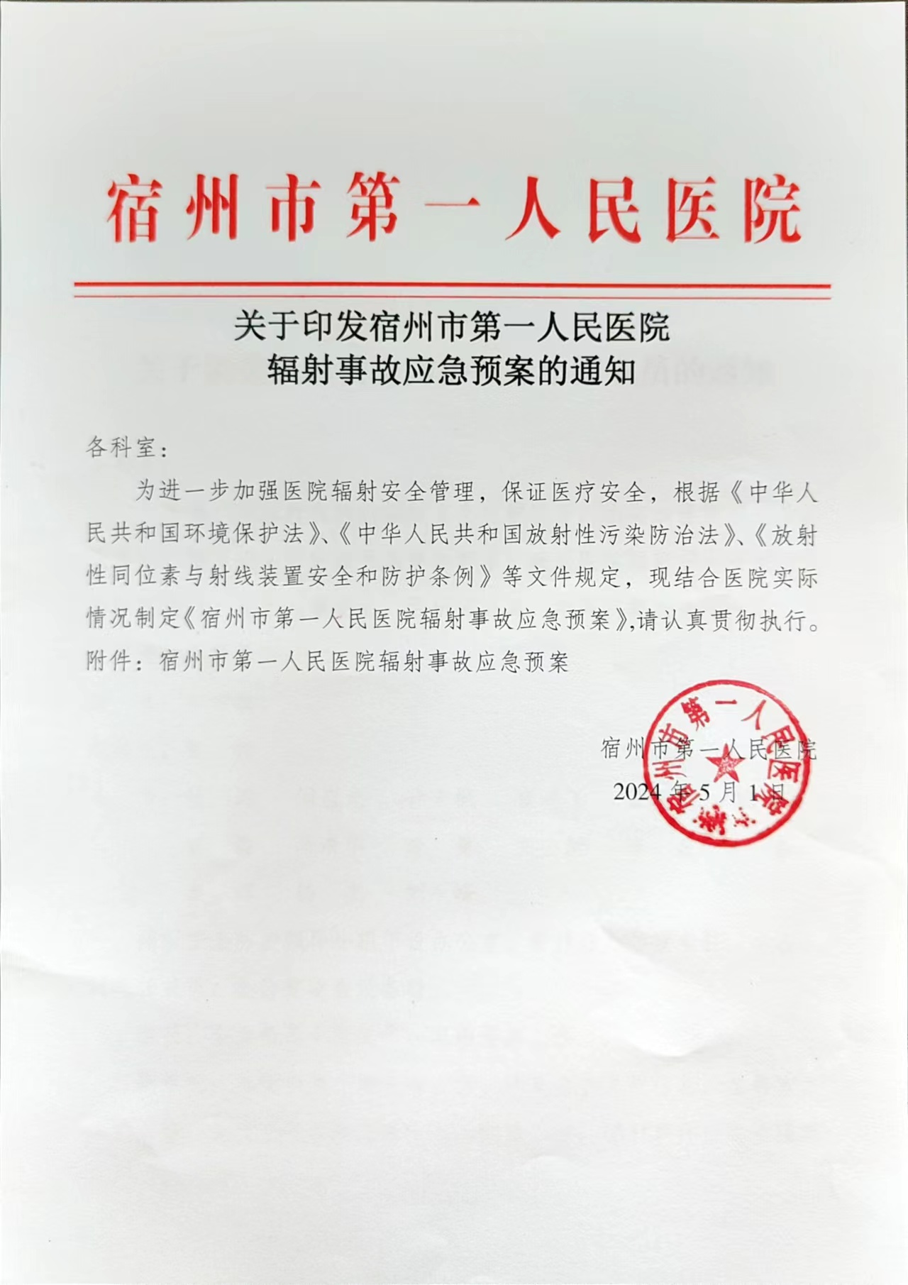

宿州市第一人民医院辐射事故应急预案

目 录
一、目的

二、适用范围

三、应急机构及其职责

四、辐射事故分级

五、应急准备

六、应急预案的启动及应急处理

七、应急响应的终止及后期处置

八、应急培训与演练

九、应急联络方式

十、预案实施

宿州市第一人民医院辐射事故应急预案

一、目的
为了更好地贯彻落实《中华人民共和国放射性污染防治法》《放射 性同位素与射线装置安全和防护条例》，根据原国家环境总局、公安部、 卫生部《关于建立放射性同位素与射线装置辐射事故分级处理和报告 制度的通知》的文件精神，加强对医院内射线装置的安全监管，减少 在使用过程中发生辐射安全事故，控制和减轻事故后果，在辐射事故 发生后，立即启动本事故应急预案，采取防范措施，尽可能降低事故 危害， 同时按要求报告当地生态环境、公安和卫生等行政部门，制定本预案。
二、适用范围
本预案适用于在宿州市第一人民医院内射线装置突发辐射事故的处置。
三、应急机构及其职责
宿州市第一人民医院辐射安全防护领导小组负责统一领导和指挥 我院辐射事故应急响应行动。组长由院分管辐射安全工作的领导担任， 副组长由设备科负责人担任，成员为总务科、医务科、影像科及相关临床医技科室负责人。成员名单如下：
组 长： 户学敏 副组长： 黄伟
成 员： 付 涛 闫启光 孙秀枫 崔鸿飞 孟庆龙 邵丽希 解 磊 马清华 李 曼 文公新 李 磊 丁 磊 秦 辉 韩 杰 刘 峰
辐射安全防护领导小组主要职责:
1.贯彻执行国家辐射应急的方针政策和辐射应急工作要求；

2.负责向上级和属地有关部门报告医院内发生的辐射事故和事件； 协助、配合上级部门做好辐射事故应急管理工作；
3.组织制订医院辐射事故应急预案，做好应急准备工作；
4.应急期间充分调动人力、物力资源，实施统一指挥，统一组织， 统一行动；
5.采取各种有效快速的救援措施，最大限度地减少污染危害，避 免人身伤亡和财产损失，消除对医院的负面影响；
6.组织人员参加辐射应急人员培训和应急演练；做好应急物资准 备；
7.配合上级有关部门进行事故调查和审定工作。

辐射事故应急处理流程图

现场辐射工作人员发现异 常情况立即停机、断电

现场工作人员拨打医 院总值班电话
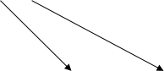
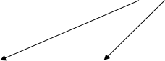

现场医务人员立 即启动排烟、排 风、广播应急照 明灯联动装置， 通知辐射安全防  护领导小组 | 现场医务人员切 断工作区电源撤 至安全区域，并 疏散周边病人及 其他工作人员 | 院总值班立即赶 往现场组织抢救 与疏散，并通知 辐射安全责任人 和邻近病区做好 疏散预备工作 | 辐射事故应 急处理领导 小组组员安 排现场救治， 等待上级主 管单位到来 | 现场医务人员和  院辐射事故应急  处理领导小组待  上级主管部门到  达后安排进一步  救援工作

院辐射安全责任人到达消控 中心利用广播组织指挥

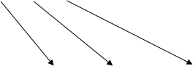
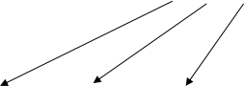

查看辐射事  故情况，随  时通报市卫  生局、市环  保部门 | 指挥疏散  病人及时  控制事故  蔓延 | 及时派出人员接  应上级主管单位  人员和清除交通  通道障碍，疏散  围观群众 | 辐射事故应急处  理领导小组负责  清点人数、安置  病人，确保全体  人员安全撤离 | 组织应急卫生 救治队伍，避 免群死群伤， 力争把损失减  少到最低 | 保障医院 安全运 行，物质 供应，协 调运转

四、辐射事故分级
根据辐射事故的性质、严重程度、可控性和影响范围等因素，从 重到轻将辐射事故分为四个等级 :
1.特别重大辐射事故(Ⅰ级），是指Ⅰ类还有II 类放射源丢失、被盗、 失控造成大范围严重辐射污染后果，或者放射性同位素和射线装置失 控导致 3 人以上（含 3 人）急性死亡。
2.重大辐射事故（II 级），是指Ⅰ类、II 类放射源丢失、被盗、失控 或者放射性同位素和射线装置失控导致 2 人下（含 2 人）急性死亡或 者 10 人以上（含 10 人）急性重度放射病、局部器官残疾。
3.较大辐射事故（III 类），是指 III 类放射源丢失、被盗、失控， 或者放射性同位素和射线装置失控导致 9 人以下（含 9 人）急性重度 放射病、局部器官残疾。
4.一般辐射事故(Ⅳ级），是指Ⅳ类、V 类放射源丢失、被盗、失 控，或者放射性同位素和射线装置失控导致人员受到超过年剂量限值 的照射。

五、应急准备
为了保证辐射事故应急的工作有效进行，辐射安全防护领导小组 要做好事故应急的人员、物资的准备工作，主要包括以下内容：
1.辐射事故应急工作的基本任务是减少危害、保护公众、保护环 境。
2.有关科室要做好辐射事故应急准备和应急响应的详细方案，主 要职责为：
（1）设备科：负责将辐射事故向辐射安全负责人汇报，受其委托 后再向生态环境、公安、卫生等行政部门报告，配合有关部门核实事 故情况，判断事故类型和级别，提供防护用品和检测设备；在 2 小时

内填写《辐射事故初始报告表》；
（2）医务科：负责组织医务人员对事故中的受伤害人员提供医疗 救护；
（3）总务科：负责处理事故所需的后勤物资供给，维护正常医疗 秩序，协助有关部门调查；
（4）影像科、放射治疗科、导管室：根据现场情况及时采取应急 防护措施，切断事故设备总电源，人员及时撤离事故现场，并向设备 科及时报告情况，协助辐射安全防护领导小组开启应急救援工作。
3.准备必要的应急设施、设备和相互之间快速可靠的联络系统。
4.用于辐射事故应急工作的设施、设备和通信联络系统、辐射监 测系统等，应当处于良好状态。
5.定期对职工进行辐射安全与防护事故应急知识的培训学习，对 辐射事故应急工作人员进行培训，适时组织进行辐射事故应急演习。

六、应急预案的启动及应急处理
1. 应急预案的启动
当发生辐射事故时，科室负责人向设备科报告，设备科再向辐射 安全防护领导小组汇报，辐射安全防护领导小组经研判后决定启动应 急预案。
2.发生射线装置失控引发的事故处理
（1）现场操作人员立即终止原放射诊疗操作，切断事故设备总电 源，迅速撤离人员；
（2）组织人员控制现场，实行现场警戒，划定紧急隔离区，保护 事故现场，保留导致事故的材料、设备和工具等；
（3）根据辐射事故的性质，配合有关部门，积极采取相应的应急 措施；

（4）对事故受照射人员进行及时的检查、救治和医学观察，开展 检测和调查，找出事故原因，形成调查报告上报。

七、应急响应的终止及后期处置
当辐射事故的射线装置或场所修复后，经有关行政主管部门同意 后，应急响应可终止。
辐射事故应急响应终止后，辐射安全防护领导小组应当组织相关 人员进行辐射事故的调查、分析，并向生态环境、公安、卫生等行政 部门提交详细的辐射事故处理报告。

八、应急培训与演练
辐射安全防护领导小组定期对职工进行辐射安全与辐射事故应急 知识的教育，对辐射事故应急工作人员进行培训，在应急预案修订期 内至少组织一次辐射事故应急演练。

九、应急联络方式
生态环境部门：12369
公安部门：110
卫生部门：120
宿州市第一人民医院：0557-3325101

十、预案实施
本预案自发布之日起实施，二年修订一次。

